openGauss AI特性创新实践课



华为技术有限公司

# 关卡一、openGauss数据安装及基本操作

openGauss数据安装及基本操作, 作业提交任务如下：

任务一：数据库状态验证

1. 查询数据库状态成功截图

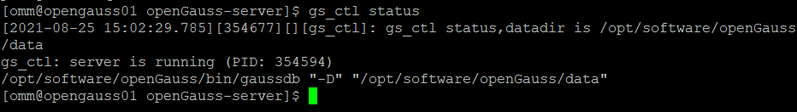

任务二：数据库服务进程验证

1. 查看数据库服务进程截图（包含数据库服务器的主机名）

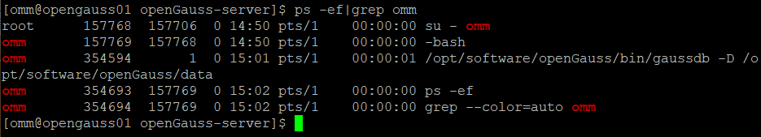

实验思考题：为什么需要通过源码编译，安装数据库？

因为使用源码安装能够对数据库进行更多灵活的调整，如：选择合适的编译器和编译参数，选择需要的组件和字符集等。

# 关卡二、openGauss数据导入及基本操作

任务一：数据初始化验证

1. 查询supplier表的行数，并将结果进行图：

select count(*) from supplier;;

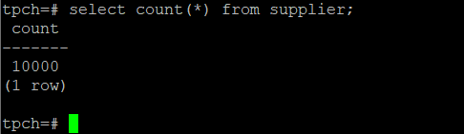

任务二：行存表与列存表执行效率对比

1. 2020年上半年litemall_orders行存表与litemall_orders_col列存表中的order_price的总和查询，并对比执行效率截图

select sum (order_price) from litemall_orders where add_date between '20200101' and '20200701';

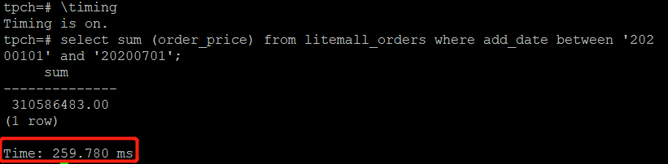

select sum (order_price) from litemall_orders_col where add_date between '20200101' and '20200701';

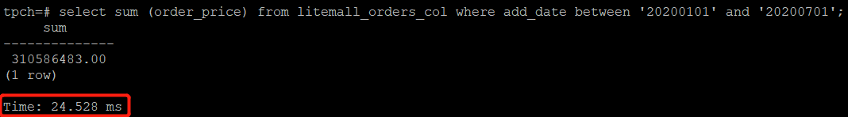

后者效率更高

2. 2020年上半年litemall_orders行存表与litemall_orders_col列存表中的order_price的平均值查询，并对比执行效率截图

select avg (order_price) from litemall_orders where add_date between '20200101' and '20200701';

select avg (order_price) from litemall_orders_col where add_date between '20200101' and '20200701';

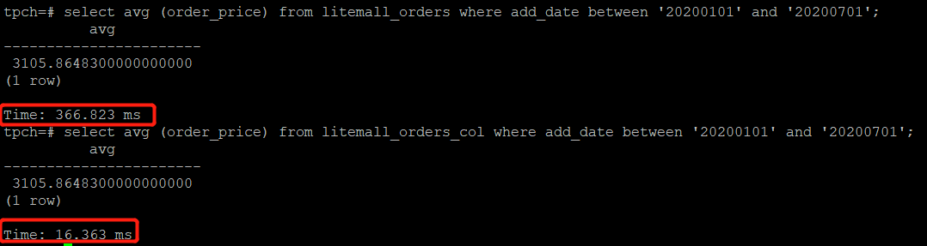

3. 查询litemall_orders行存表与litemall_orders_col列存表中order_id为6的order_price的值，并对比执行效率截图。

select order_price from litemall_orders where order_id=6;

select order_price from litemall_orders_col where order_id=6;

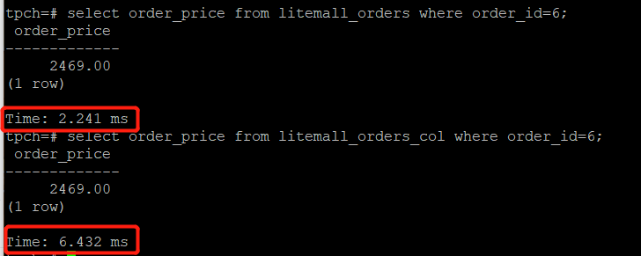

4. 将litemall_orders行存表与litemall_orders_col列存表中order_id为6的order_price修改为2468，并对比执行效率截图。

update litemall_orders set order_price=2468 where order_id=6;

update litemall_orders_col set order_price=2468 where order_id=6;

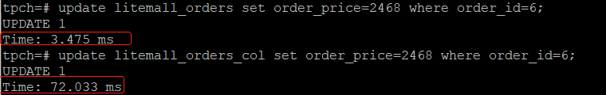

任务三：物化视图的使用

1. 创建物化视图所需要的表后，对表内容进行查询，对查询结果截图：

SELECT * FROM test_view;

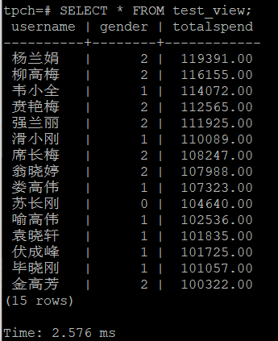

2. 使用物化视图统计人数，查询物化视图结果，将执行结果截图。

SELECT * FROM v_order;

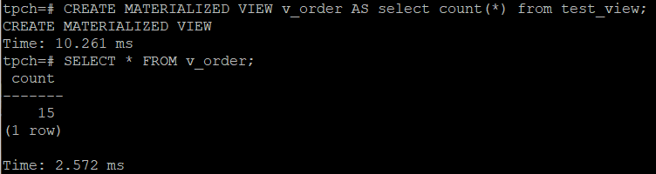

3. 对表进行操作后，刷新物化视图，查询物化视图结果，将执行结果截图。

SELECT * FROM v_order;

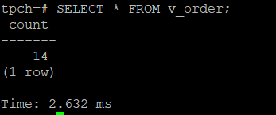

4. 创建增量物化视图，查询物化视图结果，将执行结果截图。

SELECT * FROM vi_order;

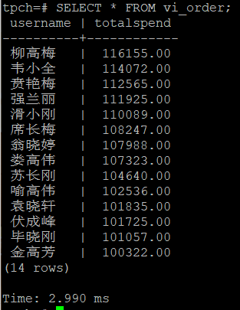

5. 对表进行操作后，刷新增量物化视图，查询物化视图结果，将执行结果截图。

SELECT * FROM vi_order;

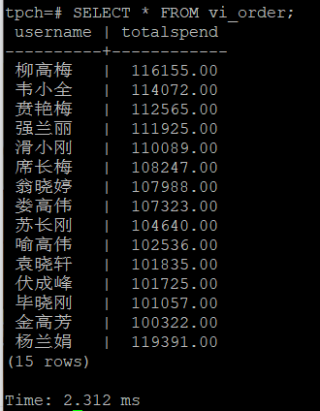

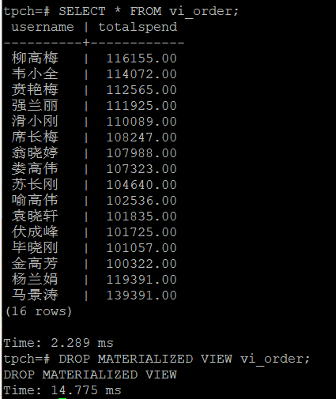

实践思考题1：行存表与列存表在执行相同的SQL语句时，为何执行的时间不同？在执行哪些类型SQL时，行存表效率更高？在执行哪些类型SQL时，列存表效率更高？

因为两者的写入和读取方式不同：行存储的写入是一次完成，可以确定数据的完整性；列存储需要把一行记录拆分成单列保存，写入次数明显比行存储多。数据读取时，行存储通常将一行数据完全读出，可能存在冗余；列存储每次读取的数据是集合的一段或者全部，不存在冗余问题。

所以，行存表适合随机的增删改查操作，或者关注点在整张表的情况；而列存表适合对数据完整性要求不高的大数据处理领域，如互联网等。

实践思考题2：全量物化视图与增量物化视图有哪些差别？

全量物化视图仅支持对创建好的物化视图做全量更新，而不支持做增量更新；增量物化视图就是可以对物化视图增量刷新，需要用户手动执行语句完成对物化视图在一段时间内的增量数据进行刷新。

两者的不同在于目前增量物化视图所支持场景较小，目前物化视图创建语句仅支持基表扫描语句或者UNION ALL语句。

# 关卡三、openGauss的AI4DB特性应用

任务一：使用X-Tuner进行参数优化

1. 执行TPCH脚本，获得测试时间，将执行结果截图：

gsql -d tpch -p 5432 -r -f /opt/software/tpch-kit/dbgen/queries/queries.sql > /opt/software/tpch-kit/dbgen/queries/queries01.log

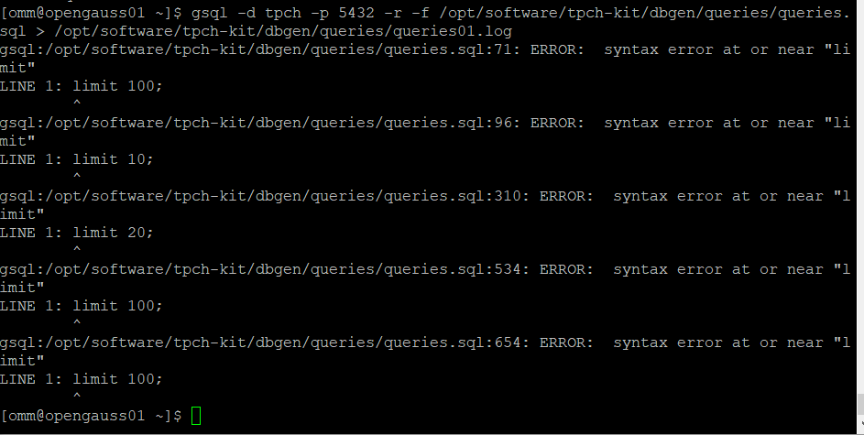

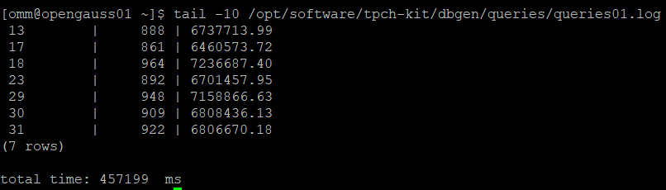

2. 使用root用户，执行X-Tuner进行参数建议优化，将执行结果截图

gs_xtuner recommend --db-name tpch --db-user omm --port 5432 --host 127.0.0.1 --host-user omm

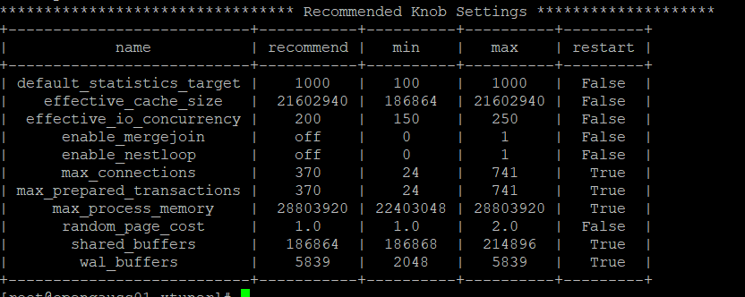

3.重启完成后，获取参数值：

cd /opt/software/openGauss/data

cat postgresql.conf|grep -E 'shared_buffers|max_connections|effective_cache_size|effective_io_concurrency|wal_buffers|random_page_cost|default_statistics_target'

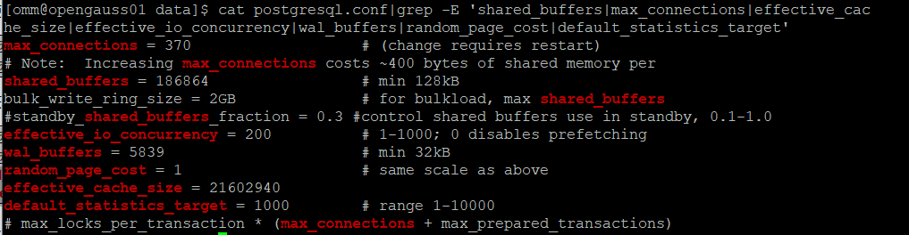

任务二：使用Index-advisor对select 查询语句进行优化，并通过对比执行计划，得到优化前后的不同。

1. 使用explain，对查询2020年3月订单表收入并进行排序的SQL加以分析，将结果截图。

EXPLAIN

SELECT ad.province AS province, SUM(o.actual_price) AS GMV

FROM litemall_orders o,

address_dimension ad,

date_dimension dd

WHERE o.address_key = ad.address_key

AND o.add_date = dd.date_key

AND dd.year = 2020

AND dd.month = 3

GROUP BY ad.province

ORDER BY SUM(o.actual_price) DESC;

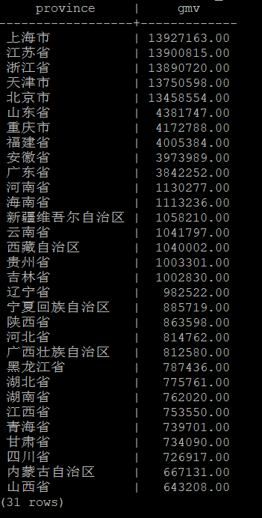

2. 使用索引推荐功能，对查询语句进行推荐，将执行结果截图。

select * from gs_index_advise('

SELECT ad.province AS province, SUM(o.actual_price) AS GMV

FROM litemall_orders o,

address_dimension ad,

date_dimension dd

WHERE o.address_key = ad.address_key

AND o.add_date = dd.date_key

AND dd.year = 2020

AND dd.month = 3

GROUP BY ad.province

ORDER BY SUM(o.actual_price) DESC');

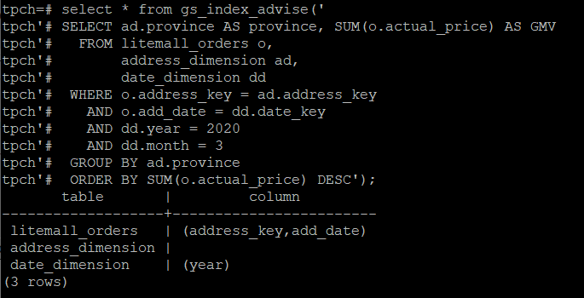

3. 查看创建的虚拟索引列，将执行结果截图。

select * from hypopg_display_index();

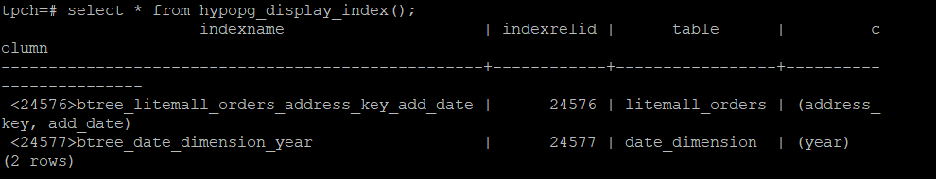

4. 获取索引虚拟列大小结果（单位为：字节），将执行结果截图。

select * from hypopg_estimate_size(16715);

select * from hypopg_estimate_size(16716);

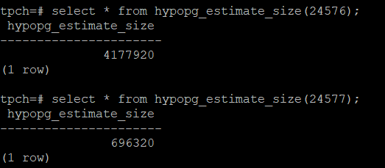

5.再次使用explain，对该SQL加以分析，将执行结果截图。

EXPLAIN

SELECT ad.province AS province, SUM(o.actual_price) AS GMV

FROM litemall_orders o,

address_dimension ad,

date_dimension dd

WHERE o.address_key = ad.address_key

AND o.add_date = dd.date_key

AND dd.year = 2020

AND dd.month = 3

GROUP BY ad.province

ORDER BY SUM(o.actual_price) DESC;

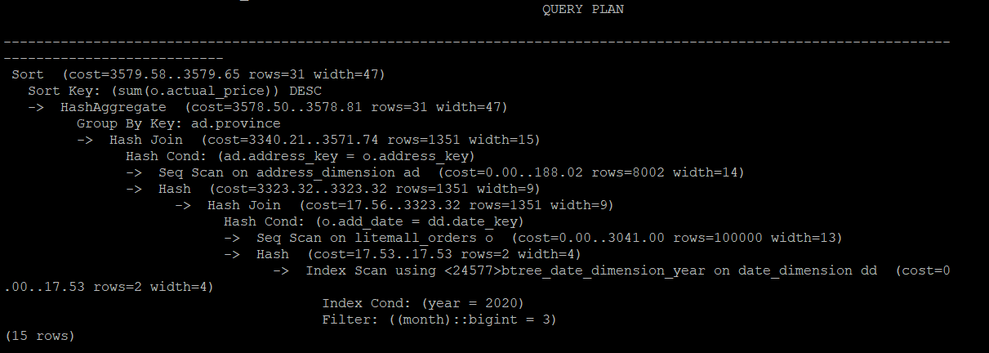

6. 删除某一个索引虚拟列，将执行结果截图。

select * from hypopg_drop_index(16715);

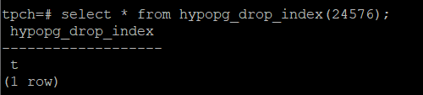

7. 删除某一个索引虚拟列，将执行结果截图。

select * from hypopg_reset_index();

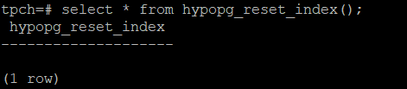

8. 查看索引虚拟列，将执行结果截图。

select * from hypopg_display_index();

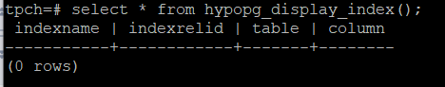

任务三：通过创建索引，对queries.sql中的SQL语句进行优化，并对比优化前后queries.sql执行的时间。

1. 重新执行queries.sql查询，将执行结果截图：

gsql -d tpch -p 5432 -r -f /opt/software/tpch-kit/dbgen/queries/queries.sql > /opt/software/tpch-kit/dbgen/queries/queries02.log

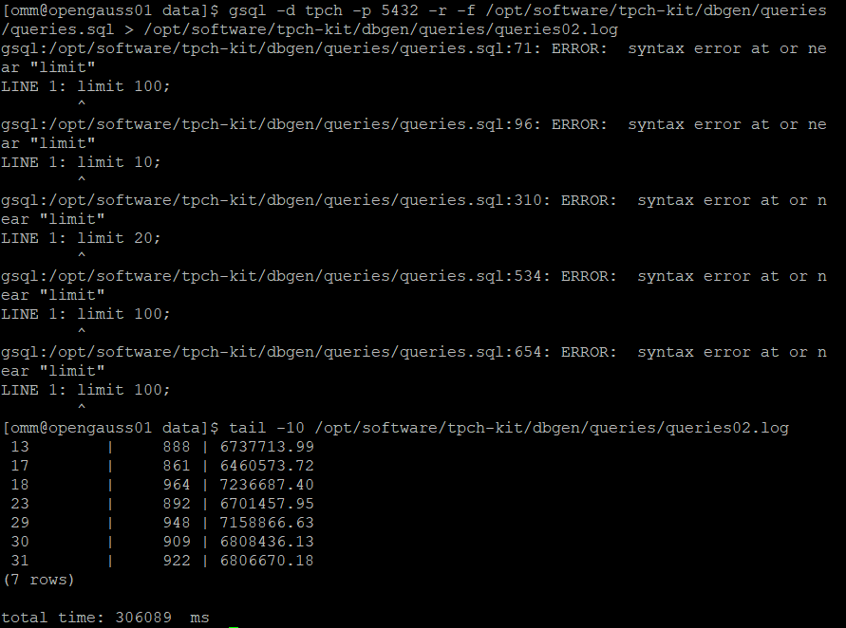

挑战一：进一步优化queries.sql中的查询语句，使得前后执行时间出现倍数级的提升。

1. 重新执行queries.sql查询，将执行结果截图：

gsql -d tpch -p 5432 -r -f /opt/software/tpch-kit/dbgen/queries/queries.sql > /opt/software/tpch-kit/dbgen/queries/queries03.log

实践思考题1：根据X-Tuner给出的参数优化，在哪些参数上进行了优化，为何要对这些参数进行优化？

 对这些参数进行了优化，目的是提升数据库的性能。默认的TPC-H数据库的表中缺少索引，如果数据库的参数没有做任何的优化，执行效率会比较低。

实践思考题2：索引的使用，对于执行SQL有什么好处？除了使用索引和参数外，还有哪些方面可以对数据库进行优化？

使用索引可以提高SQL的查找效率。

其他优化数据库的方法：使用联合(UNION)来代替手动创建的临时表、使用外键等。

# 关卡四、openGauss的DB4AI特性应用

任务一：在gs_model_warehouse系统表中查看训练后的模型信息，将执行结果截图：

postgres=# SELECT * FROM gs_model_warehouse WHERE modelname = 'house_binary_classifier';

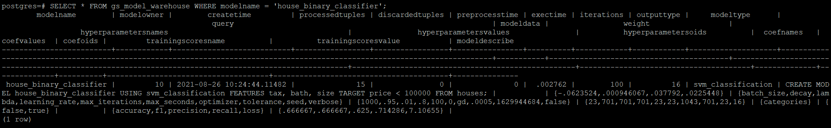

任务二：观察新模型的信息，将执行结果截图。

postgres=# SELECT * FROM gs_model_warehouse WHERE modelname = 'house_binary_classifier';

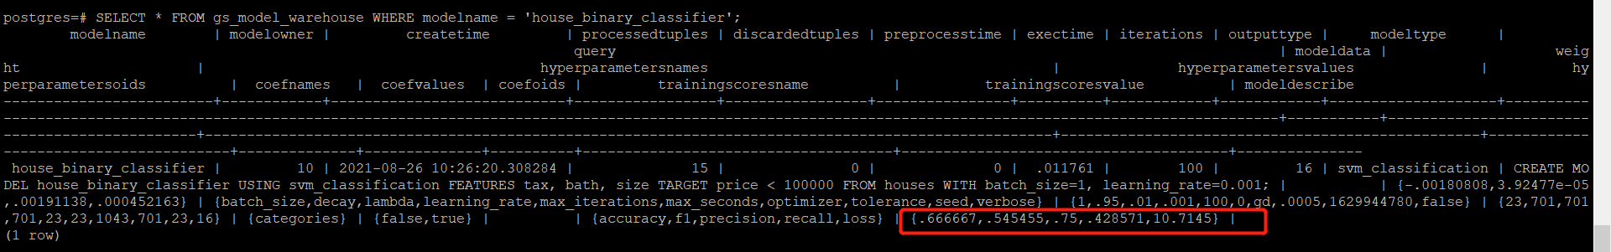

任务三：利用训练好的逻辑回归模型预测数据，并与SVM算法进行比较，将执行结果截图。

postgres=# SELECT tax, bath, size, price, price < 100000 AS price_actual, PREDICT BY house_binary_classifier (FEATURES tax, bath, size) AS price_svm_pred, PREDICT BY house_logistic_classifier (FEATURES tax, bath, size) AS price_logistic_pred FROM houses;

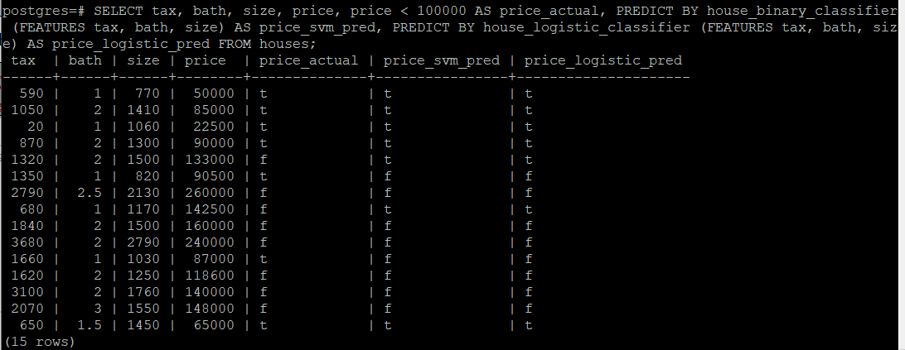

实践思考题1：分类模型与回归模型有何不同？

分类和回归的区别在于输出变量的类型。

分类是定性的，是离散变量预测；回归是定量的，是连续变量预测。

实践思考题2：什么是SVM算法？

SVM算法是一类按监督学习方式对数据进行二元分类的广义线性分类器，目的是从数据所在的超平面中，找出一根线将两个类别的数据完全分割开，并使向量数据点到分割超平面的距离最大化。

实践思考题3：分类问题有哪些评价指标，请分别说明他们的含义？

TP 将正类预测为正

TN 将负类预测为负

FP 将负类预测为正

FN 将正类预测为负

准确率：正确分类的比例。（TP+TN）/（TP+TN+FP+FN）

精准率：预测为正的样本占真正为正的样本的比例。TP/（TP+FP）

召回率：正样本中被正确预测的比例。TP/（TP+FN）

F1值：精确率和召回率的调和平均值。2/F1 = 1/精确率 + 1/召回率

漏警率：正样本中被漏判的比例。FN/（TP+FN）

虚警率：预测为正的样本中负样本的比例。FP/（TP+FP）

ROC：接收者操作特征曲线，反映敏感性和特异性连续变量的综合指标，曲线上每个点反映着对同一信号刺激的感受性。

AUC：ROC曲线下的面积，用于判断分类器的效果，数值越大越好。

实践思考题4：回归问题有哪些评价指标，请分别说明他们的含义？

MSE均方误差：样本真实值与预测值差方求和的平均值。

RMSE均方根误差：对MSE开平方根。

MAE平均绝对误差：真实值与预测值差的绝对值和求平均。

MAPE：求所有样本真实值与预测值差绝对值与真实值的比例的和求平均。

MASE 平均平方百分比误差：求所有样本的真实值与预测值的差与真实值的比例求平方的和求平均。